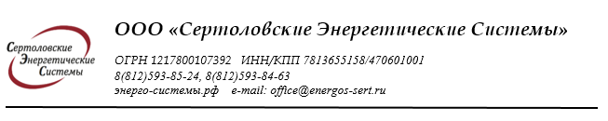
Комитет ЖКХ
Администрация МО Сертолово
Аварийная служба
ООО «Уют- Сервис»
ООО «Комфорт»

Телефонограмма № 69 от 10.04.24 г. .

Время: 11:40

ООО «СЭС» сообщает, что в связи с утечкой на теплосетях по адресу: мкр. Черная речка д.2; 4;6;15; 23 (здание) ООО «Комфорт» будет проведено отключение ГВС и ЦО с 11 часов 40 минут 10.04.24 года до окончания ремонтных работ .

Просим закрыть запорную арматуру на вводе в дом.

Подписал : зам. исп. директора ООО « СЭС» Перцев А.А.

Передала : диспетчер Шумова Т.В.

Телефон диспетчера: 593-85-24

